 | MAESTRÍA EN ADMINISTRACIÓN FINANCIERA  ECONOMETRÍA FINANCIERA  TALLER #1 TEMA REGRESIÓN LINEAL SIMPLE
Nicolas Gonzalez
Santiago Ulloa
Daniel Gomez

En el trabajo son muy importantes las interpretaciones de cada uno de los literales en términos de las variables dadas. En todos los literales sustente apropiadamente su respuesta. Respuesta sin sustentación no será calificada.
Eviten copiarse respuestas entre grupos. Si se detectan respuestas claramente iguales entre dos grupos se les anulará el punto a ambos.
Realizar un análisis completo de todos los resultados.
Elaborar un documento en Word con los resultados y análisis.
Adjuntar archivos trabajados en Excel.

- Modelo de Índice único. Suponga que existe una relación lineal entre los retornos diarios de un activo (o portafolio) financiero y los retornos diarios del índice bursátil correspondiente, como la siguiente, 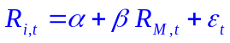. Donde  es el retorno de la acción de APPLE (AAPL) observado en los últimos 140 días y  es el retorno del índice NASDAQ Composite (CCMP) observado en los últimos 140 días. Responda las siguientes preguntas,
- Calcule el coeficiente de correlación que existe entre el retorno diario del mercado y el retorno diario del activo. ¿Qué se puede decir de la relación lineal entre estas variables?
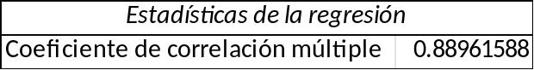
Un coeficiente de correlación tan cercano a 1 (0,889) indica una relación directa entre las variables.

- De acuerdo con la lectura 7 del CFA, ¿cuáles son las limitaciones del análisis de correlación?
En primer lugar, el análisis de correlación no contempla la posible existencia de una relación no linear. Por ejemplo, en un diagrama de dispersión en que se visualice una parábola perfecta, se puede inferir gráficamente que existe una relación, sin embargo, esta no es linear, por lo tanto el coeficiente de correlación será cercano a cero, cuando es evidente que existe una causalidad. Por otro lado, la existencia de valores atípicos (outliners) puede afectar en gran medida la medida de un coeficiente de correlación. Si se analiza el conjunto de datos completo (con valores atípicos), el coeficiente de correlación puede ser negativo, aunque el resto de visualizaciones sí guarden una correlación, en estos casos, es necesario calcular el coeficiente de correlación son y sin valores atípicos. También pueden existir correlaciones erróneas: en primer lugar producto del azar, es decir, que dos variables tengan el mismo comportamiento pero no tengan una relación de causalidad, en segundo lugar, pueden haber correlaciones producto de una correlación con una tercer variable, que cuando se saca del análisis elimina la correlación.

- Estime la ecuación de regresión que propone la teoría, . ¿Qué interpretación en términos de decisiones de inversión tienen los coeficientes estimados de 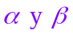?
RAAPL = 0.00011405 + 1.0846 * RNASDAQ + 0.01010747
La relación de Apple con el Nasdaq es posita, por el valor de su parámetro superior a 1 podríamos considerarlo un activo ofensiva ya que replicara más agresivamente el movimiento del mercado, por otro lado el intercepto nos da una idea del retorno esperado de Apple cuando el retorno del Nasdaq es nulo, que para este caso es casi un cero estadístico.
- Pruebe si el parámetro  es estadísticamente igual a uno. Interprete.
El parámetro es estadísticamente igual a 1 dado que este valor se encuentra entre sus límites inf y sup.
- ¿Qué porcentaje del riesgo total que se tiene al invertir en acciones de AAPL es no diversificable? ¿cuál es el porcentaje del riesgo diversificable? Explique claramente.
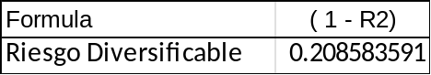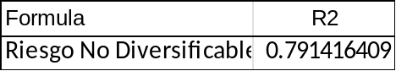

Del riesgo total del activo 0.79 corresponde a riesgo no diversificable, es decir obedece a comportamiento del mercado y la economía en general es un riesgo sistemático que afecta la canasta general del activo que operan en ese mercado, El riesgo diversificable es el excedente 0.21 que puede gestionarse mediante diversificación de portafolio que contrarresten los comportamientos particulares del activo.
- Usted ha sido contratado como consultor de una firma internacional que planea una inversión en una firma de tecnología. Esta firma tiene el mismo nivel de riesgo no diversificable que AAPL. Si el rendimiento promedio diario del portafolio de mercado ha sido de 1.74%, calcule e interprete un intervalo de confianza del 95% para el verdadero retorno promedio diario de AAPL.
Yo = 0.000114046 + 1.08468372 * 1.74%
Yo = 1.899%
Dado que el rendimiento medio del mercado o portafolio es de 1.74% podemos estimar el retorno esperado de una firma que replica de la misma forma los rendimientos del mercado respecto a Apple, obteniendo un retorno esperado de 1.899%

- Ahora estime las siguientes regresiones,  y  donde  es el retorno diario de la acción de MICROSOFT (MSFT),  es el retorno diario de la acción de AMAZON (AMZN) observado en los últimos 140 días y  es el retorno del índice NASDAQ Composite (CCMP) observado en los últimos 140 días.
- Pruebe si el parámetro  para cada regresión es estadísticamente igual a uno. Interprete.
Los parámetros para la regresión de AAPL y MSFT son estadísticamente igual a 1 sin embargo en el caso de AMZN no se cumple este criterio.
- ¿Cuál o cuáles acciones (AAPL, MSFT, AMZN) son más sensibles a los cambios en los retornos de mercado y por lo tanto más riesgosas?
La acción mas Riesgosa o en este caso más volátil es AMZN
- Construya un portafolio compuesto por los tres activos, invirtiendo según las preferencias de ustedes como inversionistas. Encuentre la beta del portafolio estimando la regresión . Interprete el valor de la beta del portafolio. Determine qué porcentaje del riesgo total del portafolio es no diversificable, qué porcentaje del riesgo total es diversificable. Además, compruebe que .
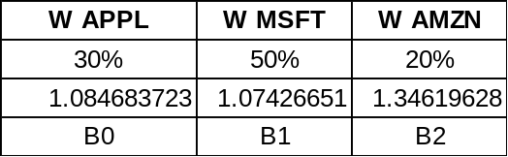
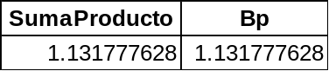
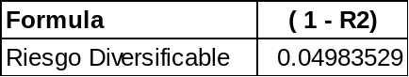
Aproximadamente el 5% del riesgo del porfolio es diversificable, parece ser que el portafolio replica en buena forma al mercado por lo cual casi la totalidad y su riesgo obedece al componente no diversificable.
- De acuerdo con la lectura 7 del CFA, ¿cuáles son las limitaciones del análisis de regresión? Explique claramente.

La primera limitación del análisis de regresión es la inestabilidad de los parámetros, que se basa en el hecho de intentar predecir tendencias con datos del pasado, que no garantizan el futuro y generalmente están expuestos a cambios económicos, políticos, tributarios y de regulación en general, también pueden darse variaciones si se analizan periodos de tiempos distintos con mayores volatilidades o condiciones específicas del mercado en esos lapsos.
La segunda principal limitación del análisis de regresión es que tiene el potencial de cambiar el mercado, por ejemplo, si algunos analistas logran determinar el comportamiento de una acción, las compras o ventas que realicen afectarán el precio y esto tiene el potencial de romper su tendencia.
Por último, el análisis de regresión necesita de ciertas suposiciones, que, de romperse, invalidan los modelos, estas suposiciones son, por ejemplo: la variable x no puede ser aleatoria, el error esperado es cero y tiene una distribución normal, entre otras.

- De acuerdo con la lectura 7 del CFA, escriban completamente los ejemplos 15, 16, 17, 18 y 19.

Ejemplo 15:

A fin de calcular su Beta, en este ejemplo se asume en primer lugar que una empresa tiene un nivel de riesgo y de retorno esperado igual al mercado. Lo primero que se pretende es comprobar la hipótesis nula (H0) en donde el B de la empresa es 1 para validar si la acción de la empresa tiene el mismo retorno que el mercado, por lo tanto también se prueba la hipótesis contraria en donde B no es igual a 1, para esto se utiliza el intervalo de confianza. El B^ de la regresión es 1,0788. El error estándar estimado para ese coeficiente de regresión (sB^) es 0,3880. La ecuación de regresión tiene 58 grados de libertad (60-2), entonces el valor crítico para la prueba estadística es aproximadamente 2,00 (tc) a un nivel de significancia de 0,05. Por esto, el 95% de intervalo de confianza está mostrado por el rango 1,0788 +/- 2,00(0,388), de 0,3028 a 1,8548. En este caso, la hipótesis que indica B=1 entre en el intervalo de confianza, lo que significa que no se puede rechazar la hipótesis al nivel de significancia 0,05, lo que a su vez quiere decir que no se puede rechazar la hipótesis que indica que la acción de la empresa tiene el mismo riesgo que el mercado entero.
Posteriormente, en el ejemplo se pide calcular la misma hipótesis, pero utilizando una prueba t, que arroja como resultado 0,2031, como es menor que el valor crítico de 2,00, no es posible rechazar la hipótesis nula.
Por último, nos piden establecer qué porción de los retornos de la acción puede atribuirse al riesgo específico de la compañía, para lo que es necesario conocer el R^2 de la regresión, que es solo 0,1176, lo que quiere decir que solo el 11,76% de los retornos se deben a su asociación con el portafolio y el resto (87%) puede ser atribuido al riesgo específico de la acción.

Ejemplo 16:

En este ejemplo se pretende analizar la relación entre dos medidas financieras, EV (Enterprise Value) e IC (Invested Capital) y entre ROIC y WACC usando un modelo de regresión. La hipótesis nula del modelo es b1<0 especificando un nivel de significancia de 0,05. Si se rechaza la hipótesis, se tiene evidencia estadística significante de la relación entre EV e IC y ROIC y WACC. Para esto se toman datos de nueve compañías de una misma industria. Se rechaza la hipótesis nula basado en el estadístico t de aproximadamente 7,79. Se concluye que hay una fuerte relación entre el ROIC y WACC y el EV con IC, de acuerdo con un diagrama de dispersión realizado. El R^2 de 0,89 indica que la extensión del retorno explica el 90% de la variación de EV con respecto a IC entre las compañías analizadas. También se puede inferir que la predicción de crecimiento de EV respecto a IC es 0,01(30,01) =0,3002, o aproximadamente un 30% de cada punto porcentual de crecimiento.

Ejemplo 17:

Describe un proceso para probar el sesgo de las previsiones en economía. El método implica comparar las previsiones de una variable económica con los valores reales y determinar si el error promedio está cerca de cero. Esto se puede hacer estimando una ecuación de regresión y verificando si el intercepto (b0) es 0 y la pendiente (b1) es 1. El texto da un ejemplo utilizando datos sobre el porcentaje de cambio en el índice de precios al consumidor de la zona del euro. La regresión estima dos parámetros y tiene 12 grados de libertad. Posteriormente, se describe un proceso para probar dos hipótesis nulas sobre los parámetros en una regresión del cambio porcentual real en HICP y el cambio porcentual previsto. La primera hipótesis prueba si el intercepto es 0 y la segunda si la pendiente es 1. El proceso implica decidir un nivel de significancia, calcular valores críticos y construir intervalos de confianza. Para un nivel de significancia del 0,05 con 12 grados de libertad, el valor crítico es 2.18. La primera hipótesis no puede ser rechazada ya que el valor de 0 está dentro del intervalo de confianza. Sin embargo, la segunda hipótesis se puede rechazar ya que el valor de 1 está fuera del intervalo de confianza, lo que indica que las predicciones no eran imparciales.

Ejemplo 18:

Se presentan los resultados de la evaluación del rendimiento excesivo del Fondo de Apreciación Dreyfus desde enero de 2009 hasta diciembre de 2013. El beta estimada es de 0,8660 y se estima que el fondo es casi 0,9 veces más arriesgado que el mercado en su totalidad. Se realiza una prueba para determinar si el fondo tiene un rendimiento excesivo significativo más allá del rendimiento asociado con el riesgo del mercado. Según la prueba t, es probable que la beta del fondo sea cero. Se utiliza la Ecuación 13 para calcular el estadístico F y se determina que es probable que la beta del fondo sea cero según la prueba F.

Ejemplo 19:

El ejemplo calcula la varianza del error de predicción utilizando el error estándar de la estimación, la diferencia promedio de retorno y la varianza de la diferencia promedio de retorno. El intervalo de predicción del 95% para EV/IC se determina calculando el valor crítico de la t-estadística y multiplicándolo por la desviación estándar del error de pronóstico. El intervalo de predicción para EV/IC es de 2.4715 a 6.2275 si la diferencia entre ROIC y WACC es del 10%.

- En un estudio realizado en Corrugados del Darien, S.A. en los últimos 70 meses, se han obtenido los costos mensuales de producción en cientos de millones de pesos 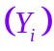 y el número de cajas fabricadas mensualmente en millones de unidades 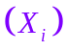.
- Grafique el costo mensual de producción contra el número de cajas fabricadas mensualmente en un diagrama de dispersión. ¿Qué se interpreta?
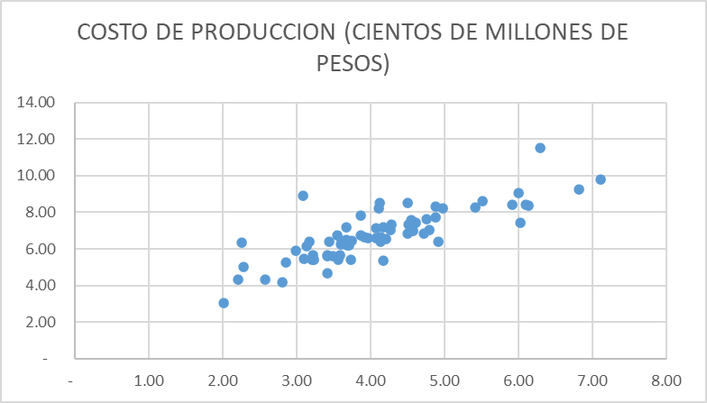
Aparentemente existe una relación directamente proporcional entre el numero de cajas fabricadas y el costo de fabricación.
- Suponiendo que existe una relación lineal entre el costo mensual de producción y el número de cajas fabricadas mensualmente, escriba el modelo de regresión ajustado e interprete la pendiente estimada y el intercepto en términos del problema.
Costo de Producción (Cientos Mill) = 2.36505929 + 1.07929642 * Q Cajas (Mill) + 0.8373829
La pendiente estimada nos confirma la relación directamente proporcional entre el costo de producción y el numero de cajas fabricado, entendiendo que a mayor numero de cajas fabricadas, mayor será el costo.
En el caso del intercepto podemos interpretar que los costos fijos de fabricación en esta planta podrían estar cercanos a 2.365 cientos de millones.

- Calcule e interprete un intervalo de confianza del 95% para la pendiente.
La pendiente sugiere una relación positiva entre le numero de cajas fabricadas y el costo de producción
- ¿Es la constante del modelo estadísticamente significativo?, si no lo es, ¿se debe eliminar del modelo?
La constante del modelo no es estadísticamente significativa, sin embargo, para evitar errores o imprecisiones se sugiere dejarla.
- Pruebe a un nivel de significancia del 5% si el número de cajas fabricadas mensualmente no tiene efecto lineal sobre costo mensual de producción.
A un Nivel de significancia del 5% el número mensual de cajas tiene un efecto lineal sobre el costo de producción.
- Pruebe a un nivel de significancia del 5% si existe una relación uno a uno entre el número de cajas fabricadas mensualmente y el costo mensual de producción.
Dado que el parámetro B1 se encuentra dentro del intervalo inf y sup, se asume como uno estadístico corroborando la relación 1 a 1 ente millones de cajas producidas y cientos de millones en costos.
- ¿Qué porcentaje de la variación que hay en el costo mensual de producción se explica por la variación que existe en el número de cajas fabricadas mensualmente?, ¿cuál es el porcentaje de la variación no explicada?
La variación del costo mensual de producción explicada por las cajas es de 66.5%, el restante 23.5% obedece a variables distintas al número de cajas producidas.
- Interprete el coeficiente de correlación.
El coeficiente de correlación para esta regresión de 0.8156 es decir un coeficiente alto que respalda la interpretación de la relación entre los resultados esperados del costo al producir determinado por el número de cajas.
- Pruebe si el modelo es significativo. Considere Alpha=0.05.
La prueba de significancia conjunta es significativa para todo nivel de confianza, por lo tanto el modelo es significativo.
- Si para determinados meses se necesitan fabricar 3580000 cajas, 4611000 cajas y 5512000 cajas, calcule e interprete un intervalo de confianza del 95% para el costo mensual promedio esperado.
3.58 Mill de Cajas Costo = 2.36505929 + 1.07929642 * Q Cajas (Mill) = 6.228
Cuando el número de cajas fabricadas sea 3580000 se espera que en promedio el costo mensual sea de 622 millones. Este dato está entre 477 y 767 millones con un nivel de confianza del 95%.
4.611 Mill de Cajas Costo = 2.36505929 + 1.07929642 * Q Cajas (Mill) = 7.341
Cuando el número de cajas fabricadas sea 4611000 se espera que en promedio el costo mensual sea de 734 millones. Este dato está entre 570 y 898 millones con un nivel de confianza del 95%
5.512 Mill de Cajas Costo = 2.36505929 + 1.07929642 * Q Cajas (Mill) = 8.314
Cuando el número de cajas fabricadas sea 5512000 se espera que en promedio el costo mensual sea de 831 millones. Este dato está entre 650 y 1012 millones con un nivel de confianza del 95%
- Verifique si se cumplen los supuestos del modelo de regresión. ¿Es adecuado un modelo de regresión lineal simple?
El modelo valida el supuesto de homocedasticidad y No autocorrelación lineal pero los errores no siguen una distribución normal por medio del test de Jarque-Bera y Swilk
- Para el modelo estimado en (2), obtenga los residuales estandarizados. ¿Se presentan valores en valor absoluto mayores que 2.5?, si es así, defina una variable dummy por cada valor atípico y estime de nuevo el modelo incorporando la(s) variable(s) dummy.
Se determina la existencia de dos datos atípicos que superan el criterio del Valor Absoluto > 2.5 por lo cual se procede a crear dos variables dummies y se confirman que son significativas.
- Verifique si se cumplen los supuestos del modelo de regresión estimado en (12). Si falla alguno de los supuestos, soluciónelo y estime de nuevo el modelo. Valide de nuevo los supuestos.
El modelo cumple los supuestos de homocedasticidad y normalidad en los errores, pero sus errores parecen estar auto correlacionados.
- Estime los modelos LIN-LOG, LOG-LOG y LOG-LIN, incluyendo en cada uno de ellos la(s) dummy que encontró en el literal (12). Verifique si se cumplen los supuestos de cada uno de dichos modelos de regresión. ¿Cuál (o cuales) modelos validan todos los supuestos?
De los modelos propuestos solo el modelo LIN-LOG valida la totalidad de los supuestos.

- Considere ahora una transformación de raíz cuadrada para el número de cajas. Estime el modelo de regresión lineal simple relacionado con, y 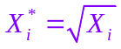. incluyendo la(s) dummy que encontró en el literal (12). Verifique si se cumplen los supuestos del modelo de regresión estimado.
El modelo valida todos los supuestos
- Considere ahora una transformación de elevar al cuadrado el costo mensual de producción y el logaritmo natural para el número de cajas. Estime el modelo de regresión lineal simple relacionado con, 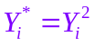 y 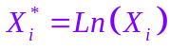, incluyendo la(s) dummy que encontró en el literal (12). Verifique si se cumplen los supuestos del modelo de regresión estimado.
El modelo valida todos los supuestos
- ¿Qué modelo es mejor, el del numeral (2), el estimado en (12), el ajustado en (14), (15) o (16)?
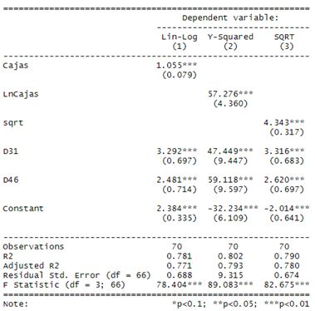

El mejor modelo es el modelo 15 dado que en una primera comparación frente al modelo LIN-LOG al tener la misma variable dependiente el R2 del modelo 15 es superior y posteriormente en una comparación directa entre el Y^2_LN (16) y LIN_RAIZ (15), El modelo 15 muestra una mejor correlación entre sus pronósticos y los valores reales de la muestra.

- Usando el mejor modelo, calcule e interprete un intervalo de confianza del 95% para el costo mensual promedio esperado en aquellos meses donde se necesitan fabricar 3580000 cajas, 4611000 cajas y 5512000. Compare con los resultados obtenidos en el literal (10).
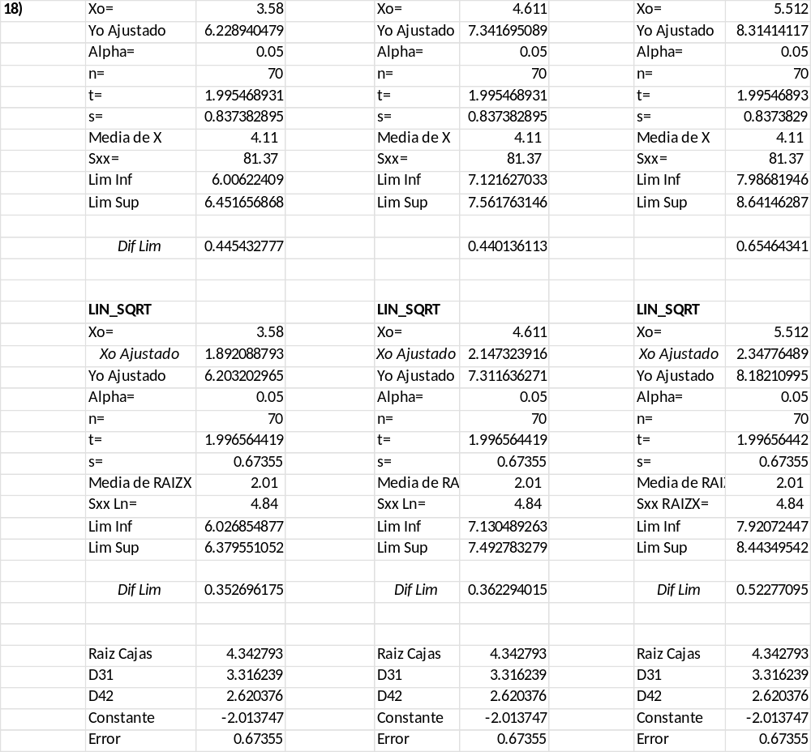
En comparación a los resultados obtenidos en el punto 10, vemos que al corregir los problemas de Autocorrelación entre errores, logramos determinar parámetros mas eficientes para el modelo. Lo que deriva en unos intervalos de pronostico mas reducidos que los del modelo original.

